BỘ GIÁO DỤC VÀ ĐÀO TẠO
TRƯỜNG ĐẠI HỌC CẦN THƠ
TRƯỜNG CÔNG NGHỆ THÔNG TIN & TRUYỀN THÔNG



NIÊN LUẬN
NGÀNH CÔNG NGHỆ THÔNG TIN

Đề tài

XÂY DỰNG NỀN TẢNG NGHE NHẠC
TRỰC TUYẾN VỚI SPRING BOOT VÀ
ANGULAR

BUILDING AN ONLINE MUSIC STREAMING
PLATFORM USING SPRING BOOT AND
ANGULAR

Sinh viên: Phùng Quốc Thái
Mã số: B2205958
Khóa: 48

Cần Thơ, 1/2025

BỘ GIÁO DỤC VÀ ĐÀO TẠO
TRƯỜNG ĐẠI HỌC CẦN THƠ
TRƯỜNG CÔNG NGHỆ THÔNG TIN & TRUYỀN THÔNG
KHOA CÔNG NGHỆ THÔNG TIN

NIÊN LUẬN
NGÀNH CÔNG NGHỆ THÔNG TIN

Đề tài

XÂY DỰNG NỀN TẢNG NGHE NHẠC
TRỰC TUYẾN VỚI SPRING BOOT VÀ
ANGULAR

BUILDING AN ONLINE MUSIC STREAMING
PLATFORM USING SPRING BOOT AND
ANGULAR

Người hướng dẫn Sinh viên thực hiện
ThS. Sử Kim Anh Phùng Quốc Thái
Mã số: B2205958
Khóa: 48

Cần Thơ, 1/2025

LỜI CẢM ƠN

NHẬN XÉT CỦA GIẢNG VIÊN HƯỚNG DẪN

Cần Thơ, ngày ..... tháng .... năm 2025
Giảng viên hướng dẫn

MỤC LỤC

DANH MỤC ĐỒ THỊ

DANH MỤC HÌNH ẢNH

DANH MỤC BẢNG BIỂU

TÓM TẮT

ABSTRACT

PHẦN I: GIỚI THIỆU

1. Đặt vấn đề
Trong thời đại công nghệ số hiện nay, sự phát triển nhanh chóng của xã hội không chỉ dừng lại ở việc tập trung phát triển về mặt kinh tế, vật chất mà nhu cầu về mặt giải trí, tinh thần của con người luôn song hành theo đó. Với sự phát triển mạnh mẽ của Internet, thiết bị thông minh và hiện đại, con người càng có mong muốn cao hơn về việc truy cập và thưởng thức âm nhạc mọi lúc, mọi nơi một cách thuận tiện. Điều này đã tạo ra một thị trường tiềm năng cho các nền tảng phát nhạc trực tuyến.
Tại nước ta, mặc dù đã có nhiều nền tảng nghe nhạc trực tuyến, nhưng vẫn còn những thách thức và hạn chế về trải nghiệm người dùng, tính năng cá nhân hóa chưa được tối ưu, tài nguyên kho nhạc chưa thực sự đa dạng, các vấn đề rủi ro về bảo mật... Ngoài ra, việc phát triển một nền tảng nghe nhạc nội địa còn giúp thúc đẩy ngành công nghiệp âm nhạc trong nước, tạo ra các sản phẩm mới chất lượng cao đáp ứng nhu cầu của người dùng. Bên cạnh đó, tạo cơ hội cho các nghệ sĩ tiếp cận người nghe một cách hiệu quả hơn.
Với xu hướng phát triển của các công nghệ xây dựng web hiện đại, việc sử dụng Spring Boot và Angular – hai framework mạnh mẽ, được tin dùng trong các dự án phát triển web từ lâu về trước cho đến hiện nay, không ngừng khẳng định vị thế trong giới phát triển phần mềm – mở ra cơ hội xây dựng một nền tảng nghe nhạc trực tuyến với hiệu năng cao, khả năng mở rộng tốt và trải nghiệm người dùng một cách mượt mà, an toàn và bảo mật. Spring Boot cung cấp một backend vững chắc với khả năng xử lý đa luồng hiệu quả, trong khi Angular mang đến giao diện người dùng động và tương tác cao.
Xuất phát từ những lý do trên, đề tài “Xây dựng nền tảng nghe nhạc trực tuyến với Spring Boot và Angular” như một cơ hội để phát triển và sáng tạo cùng với mong muốn tạo ra một nền tảng âm nhạc trực tuyến đáp ứng nhu cầu ngày càng cao của người dùng.

2. Mục tiêu đề tài
Đề tài “Xây dựng nền tảng nghe nhạc trực tuyến với spring boot và angular” hướng đến giải quyết các vấn đề trọng tâm sau:
- Phát triển một nền tảng trực tuyến cho phép người dùng nghe nhạc mọi lúc, mọi nơi trên nhiều thiết bị khác nhau
Xây dựng hệ thống nghe nhạc trực tuyến có khả năng tương thích trên nhiều thiết bị.
Tối ưu hóa trải nghiệm người dùng thông qua giao diện hiện đại, trực quan, tốc độ phản hồi nhanh và thiết kế thân thiện.
- Xây dựng hệ thống xác thực và phân quyền người dùng đảm bảo an toàn thông tin.
Phát triển hệ thống đăng nhập, đăng ký với nhiều phương thức xác thực.
Thiết kế cơ chế phân quyền chi tiết để bảo vệ dữ liệu người dùng và nội dung âm nhạc.
- Hỗ trợ quản lý nội dung nhạc số hiệu quả
Xây dựng cơ sở dữ liệu tối ưu để lưu trữ và quản lý thông tin bài hát, ca sĩ.
Phát triển hệ thống phân loại và tổ chức nội dung âm nhạc theo nhiều tiêu chí khác nhau.
- Tạo môi trường cá nhân hóa trải nghiệm nghe nhạc cho từng người dùng
Xây dựng thuật toán đề xuất bài hát dựa trên lịch sử và sở thích người dùng.
Phát triển tính năng tạo và quản lý danh sách phát cá nhân theo nhu cầu cụ thể.
- Tích hợp chức năng tìm kiếm bài hát bằng giọng nói
Triển khai công nghệ nhận dạng giọng nói để người dùng có thể tìm kiếm nhạc bằng lời nói.
- Xây dựng hệ thống quản trị nội dung và người dùng cho quản trị viên
Thiết kế giao diện quản trị toàn diện cho việc quản lý người dùng, tài nguyên hệ thống.
Phát triển công cụ thống kê và báo cáo để theo dõi và phân tích dữ liệu sử dụng.

3. Đối tượng và phạm vi nghiên cứu

3.1 Đối tượng nghiên cứu
Đối tượng nghiên cứu của đề tài là quá trình xây dựng hệ thống nền tảng nghe nhạc trực tuyến phục vụ nhu cầu giải trí và cá nhân hóa trải nghiệm người dùng. Trong đó, tập trung vào các yếu tố chính như:
Xây dựng và phát triển nền tảng nghe nhạc trực tuyến với các chức năng tiêu biểu như: phát nhạc theo danh sách phát, tìm kiếm bài hát theo nhiều tiêu chí (tên bài hát, ca sĩ, thể loại), hiển thị lời bài hát, tạo và quản lý danh sách nhạc cá nhân, lưu lịch sử nghe nhạc.
Tích hợp công nghệ nhận dạng giọng nói cho phép người dùng tìm kiếm bài hát và điều khiển phát nhạc thông qua khẩu lệnh, tăng tính tiện lợi và tương tác trực quan.
Phát triển hệ thống gợi ý bài hát cá nhân hóa, ứng dụng các thuật toán đề xuất dựa trên hành vi người dùng như lượt nghe, thể loại yêu thích, hoặc nghệ sĩ thường xuyên tìm kiếm.
Xây dựng hệ thống quản trị nội dung và người dùng, giúp quản trị viên kiểm soát bài hát, nghệ sĩ, thể loại, cũng như quản lý thông tin người dùng, phân quyền và xử lý vi phạm nếu có.

3.2 Phạm vi nghiên cứu
Phạm vi của đề tài được giới hạn trong việc xây dựng và thử nghiệm một nền tảng nghe nhạc trực tuyến với các chức năng cơ bản và một số tính năng nâng cao nhằm mang lại trải nghiệm nghe nhạc cá nhân hóa, tiện lợi cho người dùng.
Đối tượng người dùng: Người dùng phổ thông có nhu cầu nghe nhạc trực tuyến, bao gồm cả người nghe không đăng nhập và người dùng có tài khoản cá nhân để sử dụng các chức năng nâng cao như tạo playlist, lưu lịch sử nghe nhạc và đề xuất cá nhân hóa.
Tính năng: Đề tài tập trung phát triển các chức năng chính như: phát nhạc, tìm kiếm bài hát, hiển thị lời bài hát, tạo playlist cá nhân, tìm kiếm bằng giọng nói và hệ thống đề xuất bài hát. Đồng thời xây dựng hệ thống quản trị cho quản trị viên để quản lý người dùng và nội dung nhạc số.
Tính năng: Đề tài tập trung phát triển các chức năng chính như: phát nhạc, tìm kiếm bài hát, hiển thị lời bài hát, tạo playlist cá nhân, tìm kiếm bằng giọng nói và hệ thống đề xuất bài hát. Đồng thời xây dựng hệ thống quản trị cho quản trị viên để quản lý người dùng và nội dung nhạc số.
Dữ liệu: Dữ liệu sử dụng trong quá trình phát triển bao gồm danh sách bài hát mẫu, thông tin ca sĩ, thể loại âm nhạc được lưu trữ và truy vấn từ cơ sở dữ liệu. Hệ thống có khả năng mở rộng để tích hợp dữ liệu thực tế từ các nguồn nhạc số hợp pháp.
Công nghệ: Sử dụng Spring Boot để xây dựng backend và xử lý logic nghiệp vụ, Angular để phát triển giao diện người dùng, MySQL làm hệ quản trị cơ sở dữ liệu. Ngoài ra, đề tài tích hợp thêm Web Speech API hoặc giải pháp tương đương để xử lý chức năng tìm kiếm bài hát bằng giọng nói.

4. Phương pháp nghiên cứu

4.1 Phương pháp nghiên cứu lý luận
Thu thập thông tin từ các nguồn chính thống như tài liệu học thuật, sách chuyên ngành, các diễn đàn công nghệ uy tín và các tài liệu hướng dẫn phát triển web để tìm hiểu sâu về các công nghệ phù hợp. Đồng thời tham khảo ý tưởng từ những nền tảng nghe nhạc trực tuyến đang hoạt động để định hướng giao diện và chức năng hệ thống.
Tìm hiểu các nghiên cứu liên quan đến thuật toán gợi ý nội dung cá nhân hóa, kỹ thuật xử lý dữ liệu âm thanh và công nghệ nhận dạng giọng nói nhằm đề xuất giải pháp phù hợp để tích hợp vào hệ thống.
Khảo sát các tiêu chuẩn bảo mật thông tin và xác thực người dùng trong các ứng dụng web hiện đại, đặc biệt chú trọng vào các giải pháp bảo mật phù hợp.
Nghiên cứu các công nghệ lưu trữ và xử lý dữ liệu đa phương tiện, đặc biệt là các định dạng âm thanh và phương pháp phát trực tuyến hiệu quả.
Tham khảo các công trình nghiên cứu và bài báo khoa học liên quan đến thiết kế kiến trúc hệ thống web, kết hợp với các xu hướng công nghệ hiện nay để đề xuất kiến trúc tổng thể có tính hiệu quả, khả năng mở rộng và dễ bảo trì trong tương lai.

4.2 Phương pháp nghiên cứu thực tiễn
Khảo sát và phân tích các nền tảng nghe nhạc hiện có tìm ra ưu nhược điểm của từng nền tảng và đánh giá trải nghiệm của người dùng.
Xây dựng hệ thống website với đầy đủ chức năng cơ bản, thu thập phản hồi từ người dùng.

4.3 Phương pháp nghiên cứu phân tích – tổng hợp
Phân tích yêu cầu và đặc tả của hệ thống, đưa ra giải pháp tối ưu, cũng như đánh giá các rủi ro tiềm ẩn và thách thức cần vượt qua.
Tổng hợp thông tin từ các diễn đàn học thuật, các nguồn tài liệu chính thống trong việc xây dựng hệ thống website và các mô hình phát triển nền tảng nghe nhạc để đưa ra phương pháp triển khai hiệu quả.
Đề xuất cải tiến dựa trên kết quả thử nghiệm.

5. Nội dung nghiên cứu
Để xây dựng một website nghe nhạc trực tuyến đúng với mục tiêu đặt ra, cần tập trung vào các nội dung nghiên cứu chính sau:
- Thứ nhất, nghiên cứu các kiến trúc, thành phần và mô hình phù hợp để xây dựng hệ thống nền tảng nghe nhạc trực tuyến. Tập trung phát triển các chức năng cơ bản và quan trọng như xử lý tập tin về âm thanh, văn bản, thêm, sửa, xóa và nghe nhạc.
- Thứ hai, phía frontend sử dụng Angular framework được triển khai với các module được tái sử dụng, giao diện thích nghi và đồng nhất trên mọi nền tảng và thiết bị tăng trải nghiệm cho người dùng.
- Thứ ba, phía backend sử dụng Spring framework và MySQL được cấu hình để xây dựng REST APIs, xử lý các logic nhanh chóng đáp ứng về mặt thời gian đồng thời bảo mật an toàn thông tin người dùng với Spring Security.
- Thứ tư, triển khai nền tảng nghe nhạc với đầy đủ các chức năng hoàn chỉnh và hoạt động ổn định.
- Thứ năm, thử nghiệm và đánh giá hệ thống bằng các phương pháp kiểm thử, thu thập đánh giá, phản hồi từ trải nghiệm của người dùng, từ đó đề ra các giải pháp cải tiến cho các phiên bản tiếp theo.

6. Bố cục của quyển niên luận
- Chương 1: Đặc tả yêu cầu.
- Chương 2: Thiết kế và cài đặt giải pháp.
- Chương 3: Đánh giá kiểm thử.

PHẦN II: NỘI DUNG

CHƯƠNG 1: ĐẶC TẢ YÊU CẦU

1.1. Mô tả bài toán

1.1.1. Mô tả tổng quan hệ thống
Hệ thống “Xây dựng nền tảng nghe nhạc trực tuyến với Spring Boot và Angular” được thiết kế bao gồm ba thành phần chính, tương ứng với ba nhóm người dùng có vai trò khác nhau: người dùng phổ thông, người dùng có vai trò ca sĩ, và quản trị viên hệ thống:
- Trang người dùng: Là nền tảng dành cho tất cả người dùng truy cập hệ thống với giao diện hiện đại, thân thiện và tương thích đa thiết bị, cho phép người dùng tìm kiếm, phát nhạc, tạo danh sách phát, thêm bài hát yêu thích và sử dụng tìm kiếm bằng giọng nói để nâng cao trải nghiệm cá nhân hóa.
- Trang ca sĩ: Dành cho người dùng có quyền ca sĩ, bổ sung các chức năng như tạo, chỉnh sửa bài hát và quản lý hồ sơ sáng tạo, đồng thời kết nối với người nghe thông qua lượt phát, danh sách yêu thích và hệ thống gợi ý.
- Trang quản trị: Dành cho quản trị viên hệ thống, hỗ trợ quản lý người dùng, bài hát, thể loại nhạc và thống kê dữ liệu nhằm đảm bảo tính ổn định, an toàn và tuân thủ chính sách nền tảng.

1.1.2. Chức năng chính của hệ thống

1.1.2.1. Chức năng trên trang người dùng
Quản lý tài khoản cá nhân:
- Đăng ký, đăng nhập và đăng xuất hệ thống.
- Cập nhật thông tin hồ sơ cá nhân.
- Xem hồ sơ cá nhân và thực hiện thao tác xóa tài khoản nếu cần thiết.
- Nâng cấp tài khoản để sử dụng các chức năng nâng cao thông qua chức năng thanh toán.
Quản lý danh sách phát:
- Tạo, cập nhật, xóa danh sách phát cá nhân.
- Thêm bài hát vào danh sách phát đã chọn.
- Xem danh sách phát hiện có.
- Xem bài hát thuộc danh sách phát.
- Thêm hoặc xóa bài hát khỏi danh sách phát.
Quản lý kho bài hát yêu thích:
- Thêm, xóa bài hát khỏi kho bài hát yêu thích.
Xem thông tin bài hát.
Xem thông tin ca sĩ.
Tùy chỉnh giao diện.
Xem lời bài hát đồng bộ.
Duyệt bài hát:
- Xem bài hát thịnh hành.
- Xem bài hát theo chủ đề.
- Xem bài hát đã nghe.
- Xem bảng xếp hạng bài hát theo giờ.
Tìm kiếm bài hát:
- Tìm kiếm bằng văn bản.
- Tìm kiếm bằng giọng nói.
Quản lý phát nhạc:
- Điều chỉnh âm lượng, tiến trình phát nhạc.
- Dừng hoặc phát nhạc.
- Chuyển bài hát bằng cách phát lại, chuyển sang bài hát kế tiếp hoặc trước đó, phát bài hát ngẫu nhiên.
- Duyệt và phát nhạc theo yêu cầu.

1.1.2.2. Chức năng trên trang ca sĩ
Quản lý tài khoản ca sĩ:
- Xem hồ sơ ca sĩ.
- Cập nhật hồ sơ ca sĩ.
- Vô hiệu hóa tài khoản.
Quản lý bài hát sở hữu:
- Xem bài hát sở hữu.
- Tạo bài hát mới.
- Cập nhật hoặc xóa bài hát sở hữu.

1.1.2.3. Chức năng trên trang quản trị
Quản lý tài khoản người dùng:
- Xem thông tin người dùng.
- Xóa tài khoản.
- Xuất file excel.
- Cấp quyền người dùng ca sĩ.
Quản lý tài khoản ca sĩ:
- Xem hồ sơ ca sĩ.
- Vô hiệu hóa tài khoản.
- Xuất file excel.
Quản lý bài hát trong hệ thống:
- Xem tất cả bài hát.
- Xóa bài hát.
- Xuất file excel.
Quản lý báo cáo thống kê
- Xem thống kê theo doanh thu, lượt nghe.
- Xuất file excel.

1.1.3. Đặc điểm nổi bật của hệ thống
- Cấu trúc vai trò phân tầng rõ ràng:
Hệ thống được thiết kế theo mô hình phân tầng chức năng với ba nhóm vai trò chính: người dùng phổ thông, người dùng có vai trò ca sĩ và quản trị viên. Mỗi vai trò được cung cấp một giao diện chức năng chuyên biệt, đáp ứng đúng đặc thù sử dụng và đảm bảo tính phân quyền rõ ràng trong quản lý dữ liệu và điều phối hoạt động. Mô hình này giúp nâng cao hiệu quả vận hành, khả năng mở rộng và tăng cường bảo mật cho hệ thống.
- Ứng dụng công nghệ hiện đại và hiệu quả:
Hệ thống sử dụng các công nghệ tiên tiến như Spring Boot (backend) và Angular (frontend), cho phép phát triển ứng dụng theo mô hình phân lớp, đảm bảo hiệu năng cao, tính tương tác thời gian thực và khả năng bảo trì lâu dài. Dữ liệu được lưu trữ trên hệ quản trị MySQL, hỗ trợ khả năng truy vấn hiệu quả và đáp ứng các yêu cầu lưu trữ lớn. Đặc biệt, hệ thống tích hợp Web Speech API để hỗ trợ xử lý giọng nói trong các thao tác như tìm kiếm bài hát và điều khiển phát nhạc, qua đó nâng cao mức độ tương tác tự nhiên giữa người dùng và nền tảng, góp phần tạo ra trải nghiệm sử dụng thông minh và hiện đại.

1.1.4. Kết quả mong đợi
Hệ thống nghe nhạc trực tuyến được phát triển bằng Spring Boot và Angular hướng đến xây dựng một nền tảng số hiện đại, đáp ứng nhu cầu giải trí cá nhân hóa của người dùng thông qua các chức năng tìm kiếm thông minh, danh sách phát và điều khiển bằng giọng nói. Đồng thời, hệ thống tạo điều kiện cho người dùng có vai trò ca sĩ tham gia sáng tạo nội dung, qua đó thúc đẩy sự tương tác giữa người sáng tác và người nghe.
Bên cạnh đó, giao diện quản trị cho phép kiểm soát và điều phối nội dung hiệu quả, đảm bảo an toàn hệ thống và tuân thủ chính sách. Hệ thống kỳ vọng trở thành một môi trường âm nhạc số tương tác cao, phù hợp với xu hướng ứng dụng công nghệ thông minh trong trải nghiệm người dùng.

1.2. Các sơ đồ

1.2.1. Sơ đồ use case

1.2.1.1. Sơ đồ use case Người dùng khách

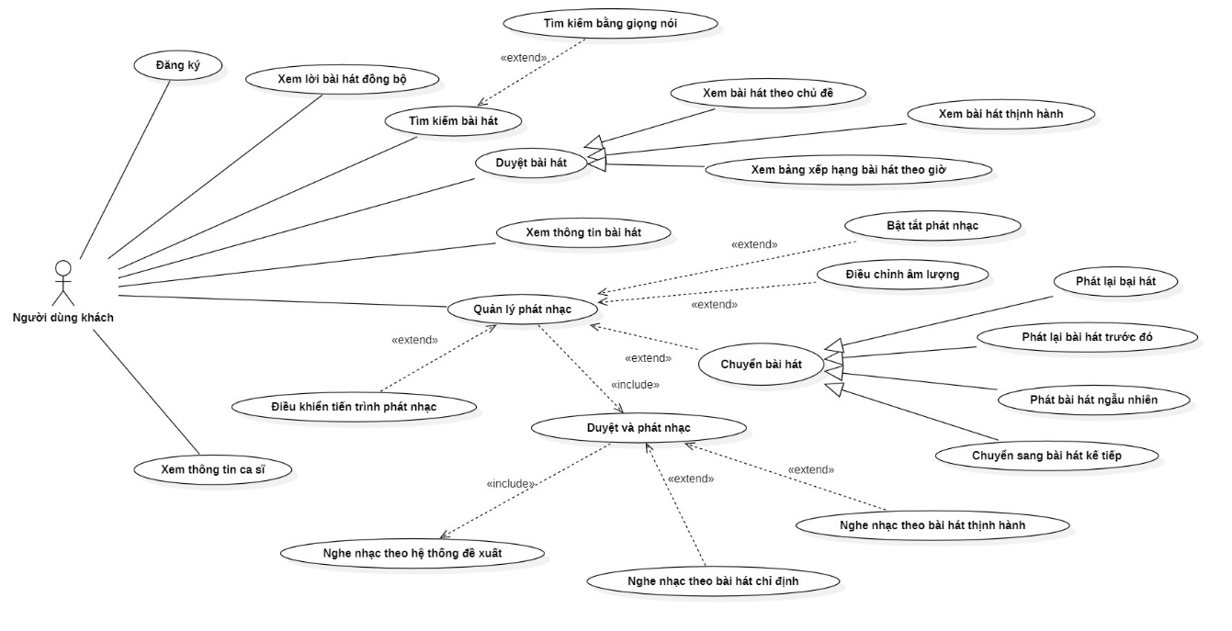
Hình 1: Sơ đồ use case mô tả chức năng của Người dùng khách trong hệ thống

1.2.1.1. Sơ đồ use case Người dùng đã đăng nhập

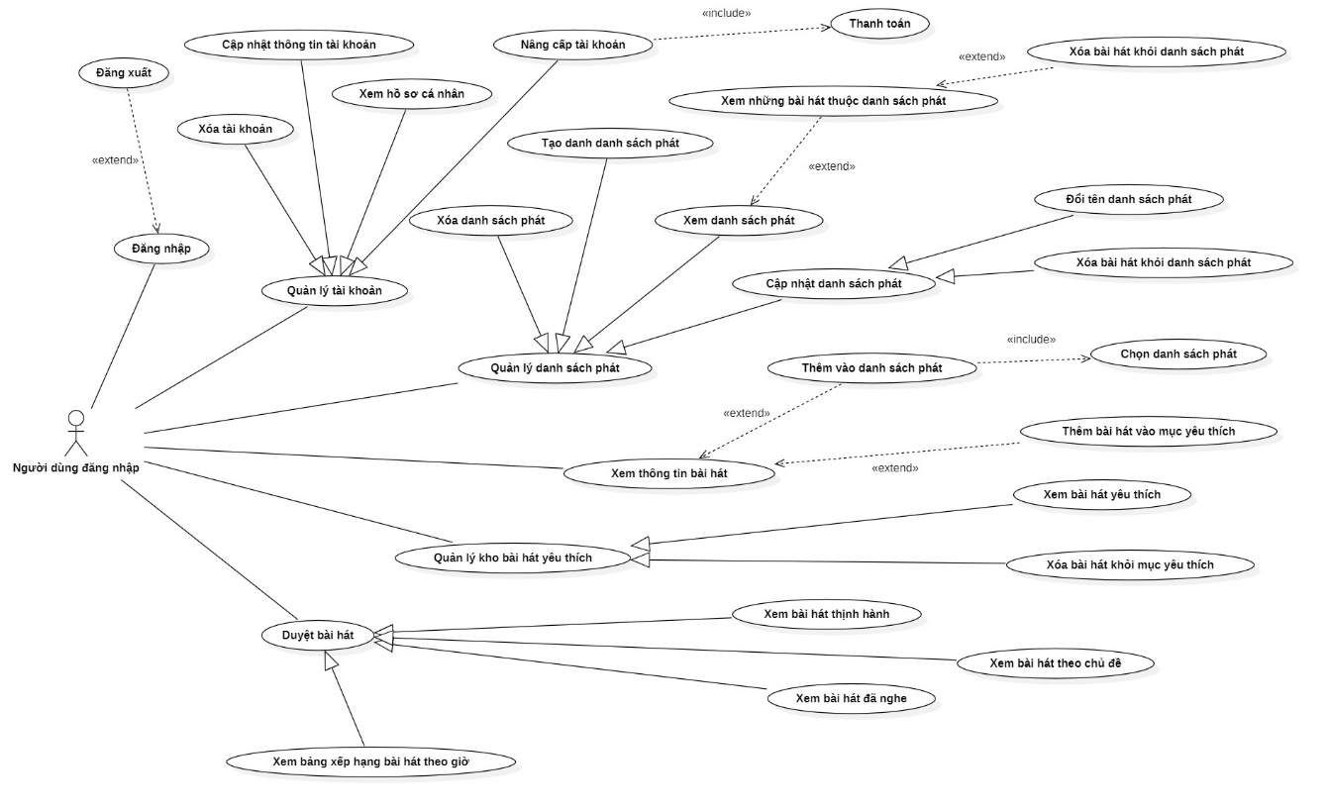
Hình 2: Sơ đồ use case mô tả chức năng của Người dùng đã đăng nhập trong hệ thống

1.2.1.1. Sơ đồ use case Người dùng ca sĩ
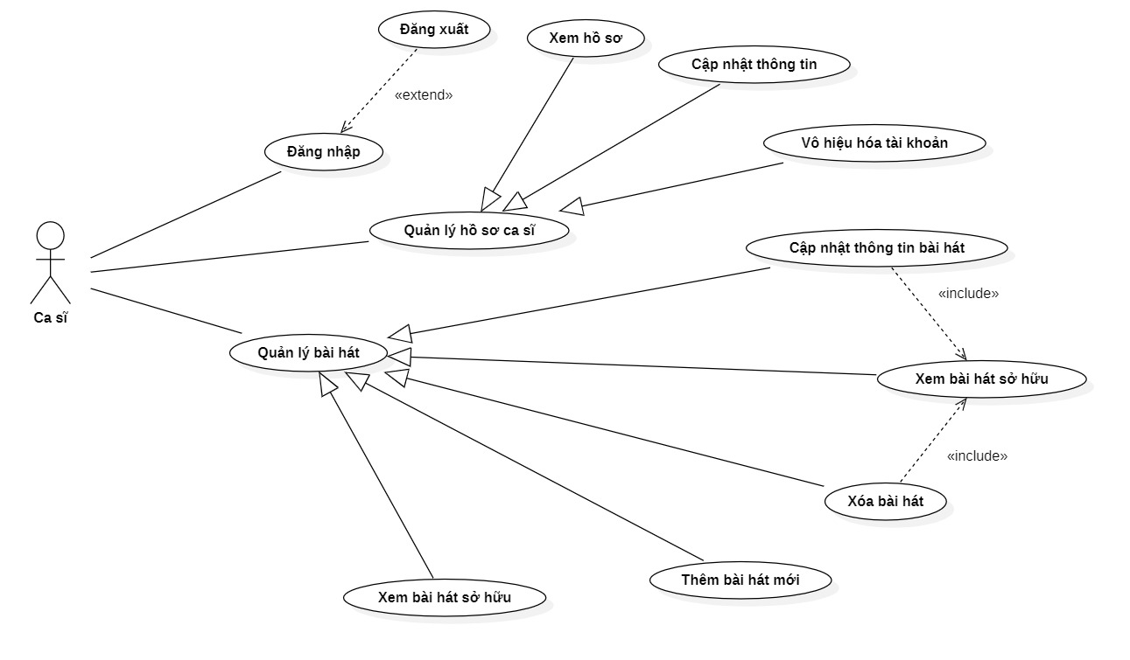
Hình 3: Sơ đồ use case mô tả chức năng của Ca sĩ trong hệ thống

1.2.1.1. Sơ đồ use case Người dùng quản trị

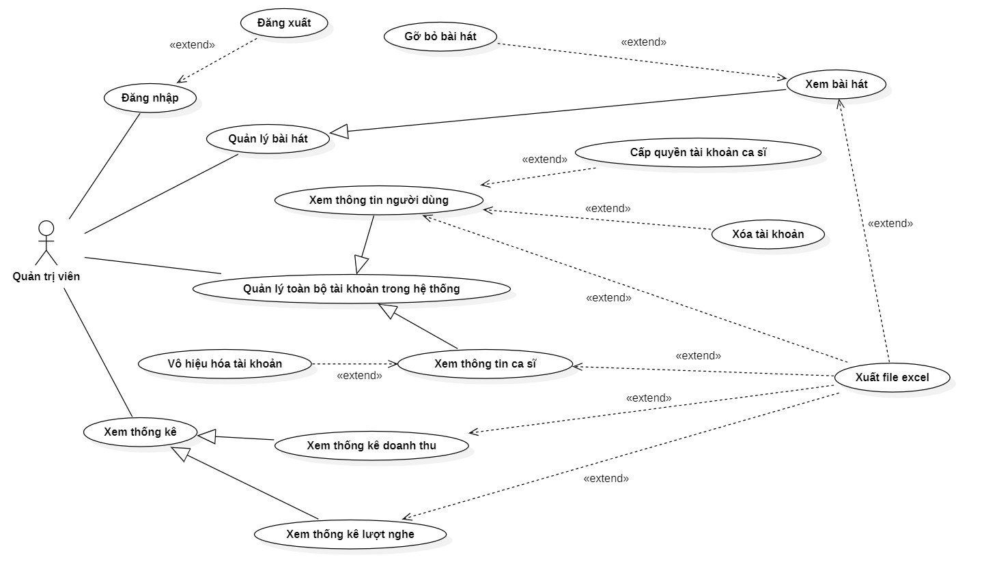
Hình 4: Sơ đồ use case mô tả chức năng của Người dùng quản trị trong hệ thống

1.2.2. Đặc tả chức năng

1.2.2.1. Đăng ký
Bảng 1: Đặc tả chức năng Đăng ký
Tác nhân | Người dùng khách
Mô tả | Cho phép người dùng khách khi chưa có tài khoản thực hiện đăng ký tài khoản trên hệ thống .
Điều kiện | Số điện thoại đăng ký không tồn tại trong hệ thống.
Luồng sự kiện chính | - Người dùng truy cập vào địa chỉ trang đăng ký của hệ thống.  - Hệ thống hiển thị biểu mẫu đăng ký tài khoản.  - Người dùng nhập đầy đủ thông tin phù hợp vào biểu mẫu.  - Nhấn nút “Đăng ký”.  - Hệ thống kiểm tra tính hợp lệ của thông tin đăng ký.  - Nếu thông tin hợp lệ, tài khoản người dùng được tạo và lưu vào hệ thống.  - Hệ thống hiển thị thông báo đăng ký thành công và chuyển hướng đến trang đăng nhập.  Kết thúc quá trình đăng ký tài khoản.
Luồng sự kiện rẽ nhánh | Trường hợp số điện thoại đã tồn tại trong hệ thống hoặc dữ liệu không hợp lệ thì thông báo lỗi và yêu cầu người dùng nhập lại thông tin.
Kết quả | Người dùng có tài khoản trong hệ thống và có thể thực hiện đăng nhập để sử dụng các chức năng dành cho tài khoản đã đăng ký.

1.2.2.1. Duyệt bài hát
Bảng 2: Đặc tả chức năng Duyệt bài hát
Tác nhân | Người dùng khách, Người dùng đã đăng nhập
Mô tả | Cho phép người dùng duyệt và khám phá các bài hát trên hệ thống thông qua các tiêu chí như: chủ đề, thịnh hành, xếp hạng theo giờ.
Điều kiện | Người dùng truy cập được hệ thống. Không yêu cầu đăng nhập để sử dụng các chức năng duyệt cơ bản.
Luồng sự kiện chính | - Người dùng truy cập vào trang dành cho người dùng trong hệ thống.  - Hệ thống hiển thị giao diện duyệt bài hát:  - Xem bài hát theo chủ đề.  - Xem bài hát thịnh hành.  - Xem bảng xếp hạng bài hát theo giờ.  - Nếu người dùng đã đăng nhập, hệ thống hiển thị thêm tùy chọn “Xem bài hát đã nghe”.  - Người dùng chọn một tiêu chí duyệt mong muốn.  - Hệ thống hiển thị danh sách bài hát tương ứng với tiêu chí được chọn.  Kết thúc quá trình duyệt bài hát.
Luồng sự kiện rẽ nhánh | Nếu người dùng chưa đăng nhập, hệ thống không hiển thị chức năng “Xem bài hát đã nghe”.
Kết quả | Người dùng có thể duyệt và khám phá các bài hát theo các tiêu chí được hỗ trợ.  Nếu đã đăng nhập, người dùng có thể dễ dàng truy cập lại các bài hát đã từng nghe.

CHƯƠNG 2: THIẾT KẾ GIẢI PHÁP

1. Tổng quan
Dự án sử dụng kiến trúc monolith tập trung, nơi tất cả các thành phần của ứng dụng được đóng gói trong một đơn vị triển khai.

2. Công nghệ sử dụng

2.1. Backend
- Spring Boot: Khung ứng dụng Java cho phép phát triển các ứng dụng độc lập và tiến hành cài đặt nhanh chóng.
- Spring Security: Bảo mật ứng dụng web.
- Hibernate: ORM framework (Object-Relational Mapping) để ánh xạ đối tượng Java với cơ sở dữ liệu.
- MySQL: Hệ quản trị cơ sở dữ liệu quan hệ mã nguồn mở.

2.2. Frontend
- Angular: Khung ứng dụng Javascript để xây dựng ứng dụng trang đơn (SPA).
- Bootstrap: Thiết kế giao diện nhanh, responsive, dễ sử dụng và đẹp mắt.
- Typescript: Ngôn ngữ lập trình kiểu tĩnh được phát triển dựa trên Javascript giúp cấu trúc hệ thống trở nên tường minh và chặt chẽ hơn.
- RxJS: Thư viện xử lý luồng dữ liệu bất đồng bộ mạnh mẽ.

Ký hiệu và chữ viết tắt
STT | Ký hiệu viết tắt | Diễn giải

Tên usecase
Đặc tả chức năng usecase

1.2.2.1.
Bảng 3: Đặc tả chức năng
Tác nhân | Người dùng khách
Mô tả
Điều kiện
Luồng sự kiện chính
Luồng sự kiện rẽ nhánh
Kết quả

Mô tả các collections
Bảng mô tả các collections trong mô hình dữ liệu
Thuộc tính | Kiểu dữ liệu | Khóa chính | Tham chiếu | Mô tả

Mô tả collection User
Bảng mô tả collection User
STT | TÊN COLLECTION | DIỄN GIẢI

Kịch bản kiểm thử
STT | Mô tả | Ngày
1
2
3

